Siedlungskartenübersicht
Laut Nebelgeists Aussage im Forum gibt es 154 Karten zu ersiedeln. Bisher in der Kartothek: 125(35/42/48).
Da Gold von den meisten als der wichtigste Rohstoff angesehen wird sind die Karten nach Bergen/Hügeln sortiert. Der Goldwert gibt die Produktion von Gold an wenn ales mit Goldminen zugebaut ist. Der Gras/Steppenwert gibt die Produktion von Leder an wenn alles mit Rinderfarmen ausgebaut ist. Alles gilt ohne Forschungsboni und mit normaler Weltengeschwindigkeit.
Die Besten(60 und mehr Gold) - Mittel(40 - 60 Gold) - Schlecht(40 und weniger Gold)
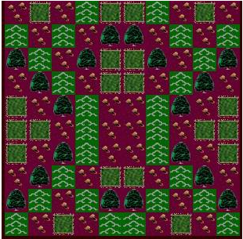 | Nr. 78 - Hügelmensch NEU  0Berg - 26Hügel - 20Grasland - 18Wald  32Steppe - 0Nebelsee - 0Sumpf  Goldwert: 39  Gras/Steppenwert: 114  Gesamt: 153
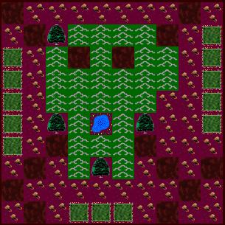 | Nr. 79 - Totenkopf - designed by Jolly Roger  0Berg - 26Hügel - 13Grasland - 4Wald  41Steppe - 1Nebelsee - 15Sumpf  Goldwert: 39  Gras/Steppenwert: 100,5  Gesamt: 139,5
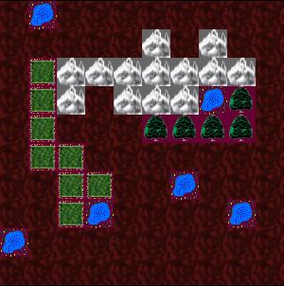 | Nr. 80 - Idylle im Sumpfland  13Berg - 0Hügel - 8Grasland - 5Wald  0Steppe - 6Nebelsee - 68Sumpf  Goldwert: 39  Gras/Steppenwert: 24  Gesamt: 63
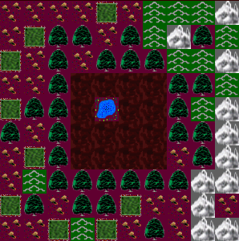 | Nr. 81 - Verwunschener Sumpf NEU  11Berg - 11Hügel - 9Grasland - 30Wald  22Steppe - 1Nebelsee - 15Sumpf  Goldwert: 38,5  Gras/Steppenwert: 61,5  Gesamt: 100
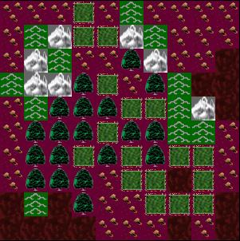 | Nr. 82 - Bergspitze  7Berg - 11Hügel - 17Grasland - 19Wald  32Steppe - 0Nebelsee - 14Sumpf  Goldwert: 37,5  Gras/Steppenwert: 99  Gesamt: 136,5
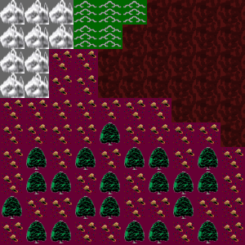 | Nr. 83 - Noman's Land NEU  10Berg - 5Hügel - 0Grasland - 21Wald  39Steppe - 0Nebelsee - 25Sumpf  Goldwert: 37,5  Gras/Steppenwert: 58,5  Gesamt: 98
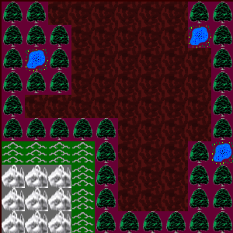 | Nr. 84 - Mangrovenwald  9Berg - 7Hügel - 0Grasland - 37Wald  0Steppe - 3Nebelsee - 44Sumpf  Goldwert: 37,5  Gras/Steppenwert: 0  Gesamt: 37,5
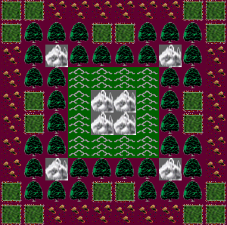 | Nr. 85 - Bergidyll  8Berg - 12Hügel - 20Grasland - 36Wald  24Steppe - 0Nebelsee - 0Sumpf  Goldwert: 36  Gras/Steppenwert: 96  Gesamt: 132
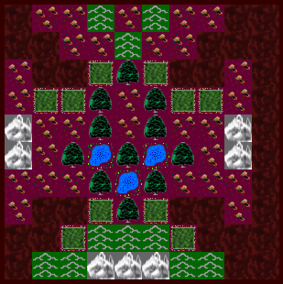 | Nr. 86 - Zauberwald  7Berg - 10Hügel - 10Grasland - 11Wald  29Steppe - 3Nebelsee - 30Sumpf  Goldwert: 36  Gras/Steppenwert: 76,5  Gesamt: 112,5
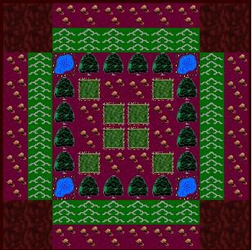 | Nr. 87 - Schlossgarten - designed by Raubau  0Berg - 24Hügel - 8Grasland - 16Wald  32Steppe - 4Nebelsee - 16Sumpf  Goldwert: 36  Gras/Steppenwert: 72  Gesamt: 108
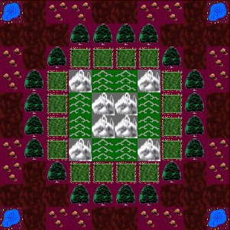 | Nr. 88 - Mittelgebirge  8Berg - 8Hügel - 16Grasland - 20Wald  16Steppe - 4Nebelsee - 28Sumpf  Goldwert: 36  Gras/Steppenwert: 72  Gesamt: 108
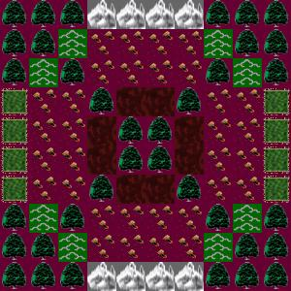 | Nr. 89 - Kleines Rad  8Berg - 8Hügel - 8Grasland - 36Wald  32Steppe - 0Nebelsee - 8Sumpf  Goldwert: 36  Gras/Steppenwert: 72  Gesamt: 108
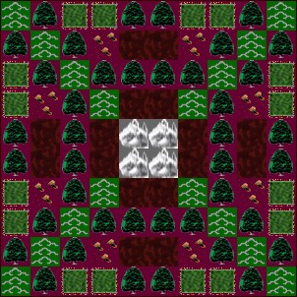 | Nr. 90 - Hügelkreuz  4Berg - 16Hügel - 16Grasland - 40Wald  8Steppe - 0Nebelsee - 16Sumpf  Goldwert: 36  Gras/Steppenwert: 60  Gesamt: 96
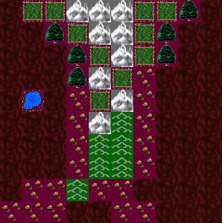 | Nr. 91 - Stinkstiefel - designed by Lavar Feenfreund  9Berg - 6Hügel - 10Grasland - 6Wald  18Steppe - 1Nebelsee - 50Sumpf  Goldwert: 36  Gras/Steppenwert: 57  Gesamt: 93
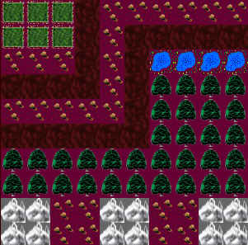 | Nr. 92 - Die Eisenbahn  12Berg - 0Hügel - 6Grasland - 32Wald  25Steppe - 4Nebelsee - 21Sumpf  Goldwert: 36  Gras/Steppenwert: 55,5  Gesamt: 91,5
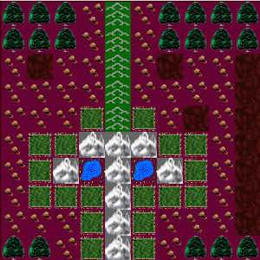 | Nr. 93 - Die Kerze  9Berg - 5Hügel - 18Grasland - 19Wald  37Steppe - 2Nebelsee - 10Sumpf  Goldwert: 34,5  Gras/Steppenwert: 109,5  Gesamt: 144
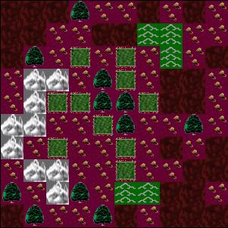 | Nr. 94 - Wilde Landschaft  9Berg - 5Hügel - 10Grasland - 11Wald  39Steppe - 0Nebelsee - 26Sumpf  Goldwert: 34,5  Gras/Steppenwert: 88,5  Gesamt: 123
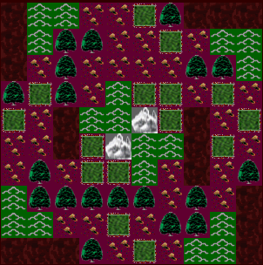 | Nr. 95 - Der Wirbel NEU  2Berg - 18Hügel - 15Grasland - 18Wald  28Steppe - 0Nebelsee - 17Sumpf  Goldwert: 33  Gras/Steppenwert: 98,5  Gesamt: 131,5
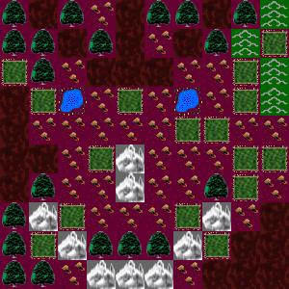 | Nr. 96 - Das Gesicht  9Berg - 4Hügel - 16Grasland - 19Wald  30Steppe - 2Nebelsee - 20Sumpf  Goldwert: 33  Gras/Steppenwert: 93  Gesamt: 126
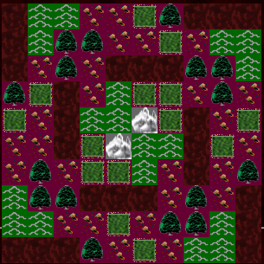 | Nr. 97 - Spirale  2Berg - 18Hügel - 14Grasland - 16Wald  26Steppe - 0Nebelsee - 24Sumpf  Goldwert: 33  Gras/Steppenwert: 81  Gesamt: 114
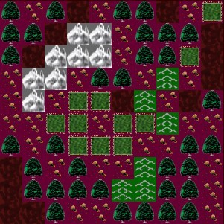 | Nr. 98 - Irrweg  8Berg - 6Hügel - 11Grasland - 34Wald  28Steppe - 0Nebelsee - 13Sumpf  Goldwert: 33  Gras/Steppenwert: 75  Gesamt: 108
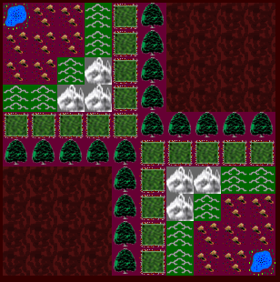 | Nr. 99 - Bergklamm  6Berg - 10Hügel - 18Grasland - 18Wald  14Steppe - 2Nebelsee - 32Sumpf  Goldwert: 33  Gras/Steppenwert: 75  Gesamt: 108
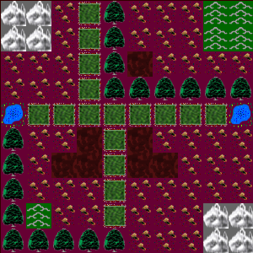 | Nr. 100 - Lebenspfade  8Berg - 5Hügel - 16Grasland - 18Wald  44Steppe - 2Nebelsee - 7Sumpf  Goldwert: 31,5  Gras/Steppenwert: 114  Gesamt: 145,5
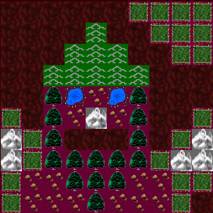 | Nr. 101 - Wurzelmännchen - designed by Scar  6Berg - 9Hügel - 20Grasland - 15Wald  13Steppe - 2Nebelsee - 35Sumpf  Goldwert: 31,5  Gras/Steppenwert: 79,5  Gesamt: 111,5
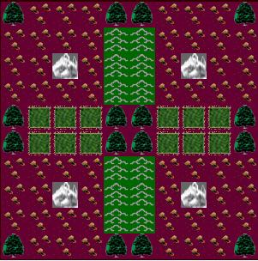 | Nr. 102 - Kreuzgarten  4Berg - 12Hügel - 12Grasland - 16Wald  56Steppe - 0Nebelsee - 0Sumpf  Goldwert: 30  Gras/Steppenwert: 120  Gesamt: 150
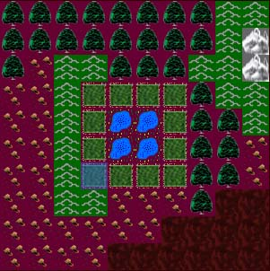 | Nr. 103 - Die halbe Hügelklamm  2Berg - 16Hügel - 12Grasland - 28Wald  26Steppe - 4Nebelsee - 12Sumpf  Goldwert: 30  Gras/Steppenwert: 75  Gesamt: 105
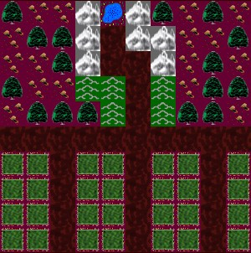 | Nr. 104 - Reisanbaugebiet  7Berg - 5Hügel - 28Grasland - 16Wald  16Steppe - 1Nebelsee - 27Sumpf  Goldwert: 28,5  Gras/Steppenwert: 108  Gesamt: 136,5
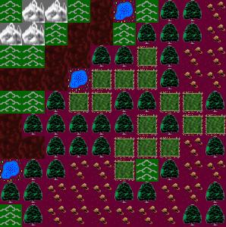 | Nr. 105 - Seenlandschaft mit Wald - designed by Ollli  4Berg - 11Hügel - 15Grasland - 34Wald  22Steppe - 3Nebelsee - 11Sumpf  Goldwert: 28,5  Gras/Steppenwert: 78  Gesamt: 106.5
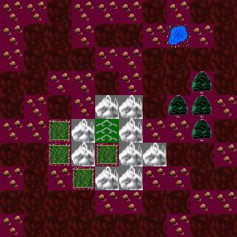 | Nr. 106 - Mordor  9Berg - 1Hügel - 4Grasland - 4Wald  34Steppe - 1Nebelsee - 47Sumpf  Goldwert: 28,5  Gras/Steppenwert: 63  Gesamt: 91,5
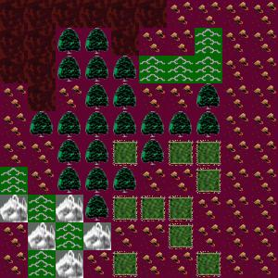 | Nr. 107 - Kleines Gebirge links unten  5Berg - 8Hügel - 10Grasland - 22Wald  43Steppe - 0Nebelsee - 12Sumpf  Goldwert: 27  Gras/Steppenwert: 94,5  Gesamt: 121,5
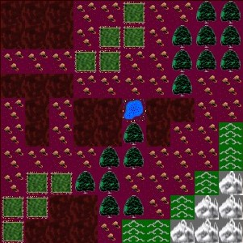 | Nr. 108 - Tor  6Berg - 6Hügel - 10Grasland - 16Wald  38Steppe - 1Nebelsee - 23Sumpf  Goldwert: 27  Gras/Steppenwert: 87  Gesamt: 114
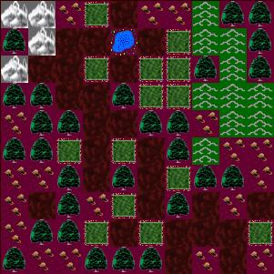 | Nr. 109 - Sumpflandschaft  4Berg - 10Hügel - 14Grasland - 28Wald  18Steppe - 1Nebelsee - 25Sumpf  Goldwert: 27  Gras/Steppenwert: 69  Gesamt: 96
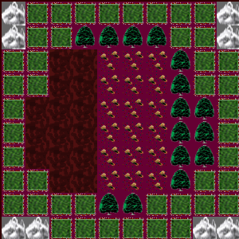 | Nr. 110 - Savanne  8Berg - 0Hügel - 44Grasland - 15Wald  18Steppe - 0Nebelsee - 15Sumpf  Goldwert: 24  Gras/Steppenwert: 159  Gesamt: 183
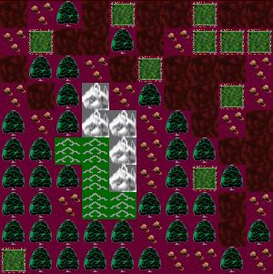 | Nr. 111 - 5 Berge und 5 Hügel  5Berg - 5Hügel - 10Grasland - 37Wald  19Steppe - 0Nebelsee - 24Sumpf  Goldwert: 22,5  Gras/Steppenwert: 58,5  Gesamt: 81
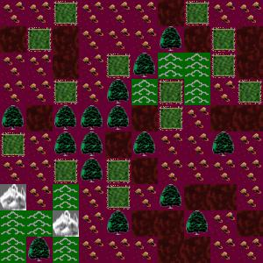 | Nr. 112 - Das H  2Berg - 9Hügel - 14Grasland - 16Wald  39Steppe - 0Nebelsee - 20Sumpf  Goldwert: 19,5  Gras/Steppenwert: 100,5  Gesamt: 120
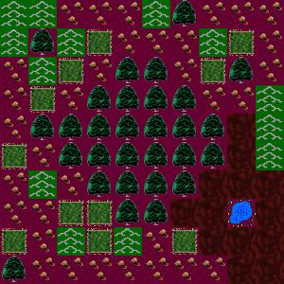 | Nr. 113 - Waldraute im Zentrum  0Berg - 13Hügel - 11Grasland - 29Wald  33Steppe - 1Nebelsee - 13Sumpf  Goldwert: 19,5  Gras/Steppenwert: 82,5  Gesamt: 102
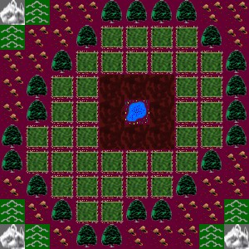 | Nr. 114 - Endlose Wiese - designed by Jolly Roger  3Berg - 6Hügel - 37Grasland - 23Wald  22Steppe - 1Nebelsee - 8Sumpf  Goldwert: 18  Gras/Steppenwert: 144  Gesamt: 162
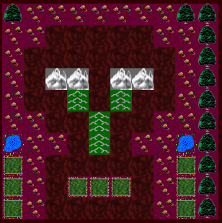 | Nr. 115 - Sumpfkopf - designed by Dunar Linhir  4Berg - 4Hügel - 9Grasland - 12Wald  31Steppe - 2Nebelsee - 38Sumpf  Goldwert: 18  Gras/Steppenwert: 73,5  Gesamt: 91,5
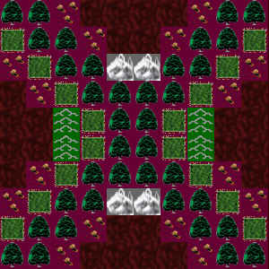 | Nr. 116 - Kleines Kreuz  4Berg - 4Hügel - 16Grasland - 36Wald  16Steppe - 0Nebelsee - 24Sumpf  Goldwert: 18  Gras/Steppenwert: 72  Gesamt: 90
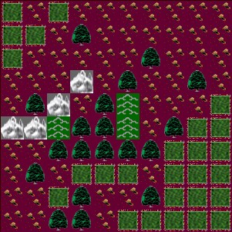 | Nr. 117 - Wiese rechts unten  4Berg - 3Hügel - 26Grasland - 19Wald  48Steppe - 0Nebelsee - 0Sumpf  Goldwert: 16,5  Gras/Steppenwert: 150  Gesamt: 166,5
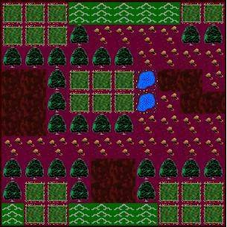 | Nr. 118 - Durchgang  0Berg - 10Hügel - 24Grasland - 26Wald  24Steppe - 2Nebelsee - 14Sumpf  Goldwert: 15  Gras/Steppenwert: 108  Gesamt: 123
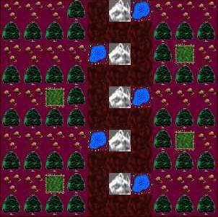 | Nr. 118 - Magischer Sumpffluss - designed by Jolly Roger  5Berg - 0Hügel - 4Grasland - 40Wald  26Steppe - 5Nebelsee - 20Sumpf  Goldwert: 15  Gras/Steppenwert: 51  Gesamt: 66
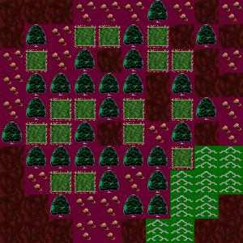 | Nr. 119 - Hügelkette rechts unten  0Berg - 9Hügel - 16Grasland - 29Wald  20Steppe - 0Nebelsee - 26Sumpf  Goldwert: 13,5  Gras/Steppenwert: 78  Gesamt: 91,5
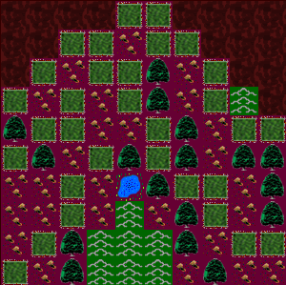 | Nr. 120 - Tannenbaum  0Berg - 8Hügel - 31Grasland - 15Wald  28Steppe - 1Nebelsee - 17Sumpf  Goldwert: 12  Gras/Steppenwert: 135  Gesamt: 147
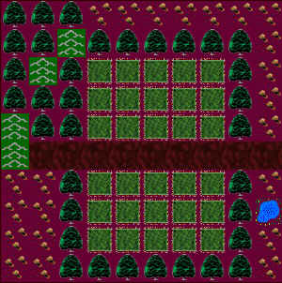 | Nr. 121 - Klostergarten  0Berg - 4Hügel - 30Grasland - 34Wald  22Steppe - 1Nebelsee - 9Sumpf  Goldwert: 6  Gras/Steppenwert: 123  Gesamt: 129
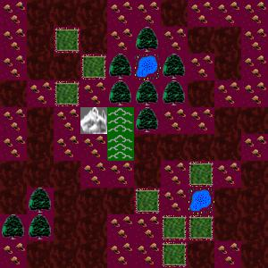 | Nr. 122 - 1 Berg und 2 Hügel  1Berg - 2Hügel - 8Grasland - 10Wald  36Steppe - 2Nebelsee - 41Sumpf  Goldwert: 6  Gras/Steppenwert: 78  Gesamt: 84
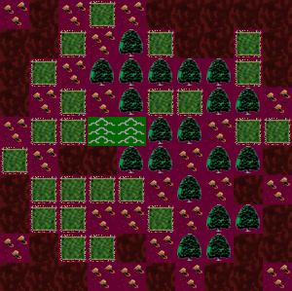 | Nr. 123 - Der etwas bessere Mist  0Berg - 2Hügel - 23Grasland - 20Wald  24Steppe - 0Nebelsee - 31Sumpf  Goldwert: 3  Gras/Steppenwert: 105  Gesamt: 108
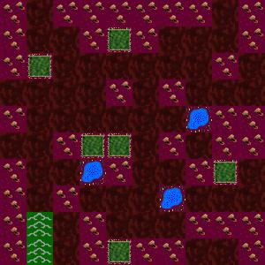 | Nr. 124 - Der absolute Mist  0Berg - 2Hügel - 6Grasland - 0Wald  38Steppe - 3Nebelsee - 51Sumpf  Goldwert: 3  Gras/Steppenwert: 75  Gesamt: 78
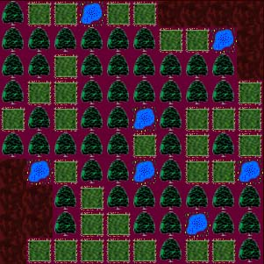 | Nr. 125 Der ultimative Mist - designed by Qntal  0Berg - 0Hügel - 31Grasland - 50Wald  0Steppe - 7Nebelsee - 12Sumpf  Goldwert: 0  Gras/Steppenwert: 93  Gesamt: 93  Kommentar: Nicht mal Hügel! Wahnsinn!

